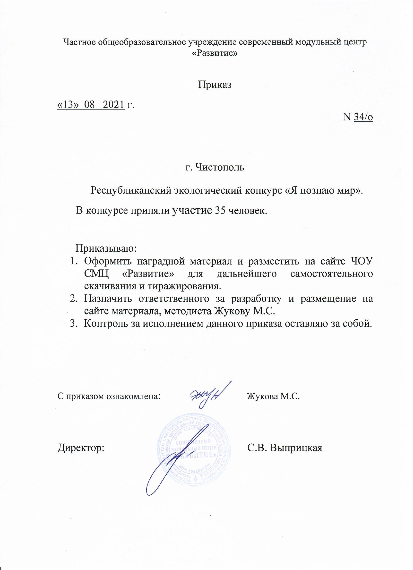

Протокол
Республиканский экологический конкурс
«Я познаю мир»
№ | ФИО  участника | возраст | Название работы | Образовательное  Учреждение, город | Ф.И.О. руководителя | Электронная почта | Место
Номинация «Лучший рисунок»
1 | Ушаков Ленар Артурович | 6 лет | «Летний закат» | МАДОУ №103 «Тургай» г.Набережные Челны | Гилязева Гульфина Ралифовна | madam.gulfina@mail.ru | 2 МЕСТО
2 | Касатова Элина Раисовна | 6 лет | «Букет сирени в вазе» | МАДОУ №103 «Тургай» г.Набережные Челны | Ахметшина Зенфира Гизаровна | zenfira.ahmetshina@yandex.ru | 1 МЕСТО
3 | Рачева Даяна | 5 | «Божья коровка» | МБДОУ «Детский сад комбинированного вида № 5 «Теремок» Г. Набережные Челны РТ | Вертякова Екатерина Геннадиевна, Мингазова Миляуша Ильсуровна, Гайнетдинова Диляра Гумеровна | professorvenera@mail.ru | 2 МЕСТО
4 | Черникова Валерия | 6 | «Сделаем землю чище и краше» | МБДОУ «Детский сад комбинированного вида №15 «Золотая рыбка»  г. Азнакаево Азнакаевского муниципального района РТ | Савина Наталья Александровна | timur.kutlin@mail.ru | 1 МЕСТО
5 | Сюльдина Есения | 5 | «Мой любимый котенок» | МБДОУ «Детский сад комбинированного вида № 5 «Теремок» Г. Набережные Челны РТ | Абзалова Эльмира Гумаровна, Ахметшина Айгуль Ирнусовна, Валиуллина Миляуша Шамсимухаметовна | professorvenera@mail.ru | 2 МЕСТО
6 | Зуйкова Елизавета | 4 | «Сбереги жизнь для нас» | Муниципальное бюджетное дошкольное образовательное учреждение детский сад комбинированного вида № 36 «Улыбка» Бугульминского муниципального района Республики Татарстан | Шиапова Алсу Фаниловна | zareeva_olga@mail.ru | 1 МЕСТО
Номинация «Декоративно-прикладное творчество»
7 | Соловова Людмила Валентиновна | Воспитатель | «Колобок» | МБДОУ «Детский сад компенсирующего вида № 63» г. Нижнекамск |  | ludmila9701@mail.ru | 2 МЕСТО
8 | Гаврилова Марья | 5 | «Летнее настроение» | Муниципальное бюджетное дошкольное образовательное учреждение детский сад комбинированного вида № 36 «Улыбка» Бугульминского муниципального района Республики Татарстан | Зареева Ольга Юрьевна | zareeva_olga@mail.ru | 3 МЕСТО
Номинация «Фотоколлаж»
9 | Бариева Люция Фаукасовна | воспитатель | «Малыши и осень» | Муниципальное бюджетное дошкольное образовательное учреждение «Детский сад общеразвивающего вида №1 «Нефтяник» Мензелинского муниципального района Республики Татарстан |  | 2882000413@edu.tatar.ru | 3 МЕСТО
10 | Ахметгараева Елена Ильинична | воспитатель | «Ребята и зверята» | Муниципальное бюджетное дошкольное образовательное учреждение «Детский сад общеразвивающего вида №1 «Нефтяник» Мензелинского муниципального района Республики Татарстан |  | 2882000413@edu.tatar.ru | УЧАСТНИК
11 | Вертякова Екатерина Геннадиевна, Мингазова Миляуша Ильсуровна, Гайнетдинова Диляра Гумеровна | Воспитатели | «Планета насекомых» | МБДОУ «Детский сад комбинированного вида № 5 «Теремок» Г. Набережные Челны РТ |  | professorvenera@mail.ru | УЧАСТНИК
12 | Кудайкина Елена Валерьевна | Инсттруктор ФК | “Я познаю мир” | Муниципальное Бюджетное Дошкольное Образовательное Учреждение Детский сад №89 “Чулпан” Г.Набережные Челны |  | kudajkina@mail.ru | УЧАСТНИК
Номинация «Экологическая канитель»
13 | Бариева Люция Фаукасовна | воспитатель | «Юные исследователи» | Муниципальное бюджетное дошкольное образовательное учреждение «Детский сад общеразвивающего вида №1 «Нефтяник» Мензелинского муниципального района Республики Татарстан Город Мензелинск |  | 2882000413@edu.tatar.ru | 1 МЕСТО
14 | Миниярова Алена Даулетовна Буслаева Татьяна Викторовна | Воспитатели | «Экологический праздник (отрывок)» | МБДОУ «Березка» с.Кармалы НМР РТ Село Кармалы |  | alena.miniyarova@mail.ru | 1 МЕСТО
Номинация «Конспект НОД»
15 | Сафина Эльза Ахатовна | Педагог-психолог | «Волшебный мир природы» | МАДОУ «Детский сад № 101 «Щелкунчик» г. Набережные Челны |  | zezja.s@mail.ru | 1 МЕСТО
16 | Иванова Любовь Петровна | воспитатель | «Путешествие к Матушке природе» | МБДОУ детский сад №18 «Ласточка» комбинированного вида ЕМР РТ Город Елабуга |  | trwx.ivanova@yandex.ru | 2 МЕСТО
17 | Шафигуллина Гузалия Шайдулловна, Кузнецова Елена Николаевна, Мухамадеева Венера Юрьевна. | Воспита тель Воспита тель музыкальный руководитель | «Путешествие в осенний ЕС»" | МБДОУ «Детский сад комбинированного вида № 5 «Теремок» Г. Набережные Челны РТ |  | professorvenera@mail.ru | 1 МЕСТО
18 | Быкова Агата, Коновнин Федор, Пальчевский Мирон | 4 | «Осенние листочки» | МБДОУ «Детский сад комбинированного вида № 5 «Теремок» Г. Набережные Челны РТ | Мухамадеева Венера Юрьевна, Подгорных Елена Валентиновна, Чатова Фаузия Хаматзарифовна | professorvenera@mail.ru | 3 МЕСТО
19 | Абзалова Эльмира Гумаровна, Ахметшина Айгуль Ирнусовна, Валиуллина Миляуша Шамсимухаметовна | Воспита тель Воспита тель Педагог - психолог | «Жираф» | МБДОУ «Детский сад комбинированного вида № 5 «Теремок» Г. Набережные Челны РТ |  | professorvenera@mail.ru | 2 МЕСТО
Номинация «Экологический проект»
20 | Мухамадеева Венера Юрьевна, Подгорных Елена Валентиновна, Чатова Фаузия Хаматзарифовна | Музыкальный руководитель, воспитатель, воспитатель | «Листопад» | МБДОУ «Детский сад комбинированного вида № 5 «Теремок» Г. Набережные Челны РТ |  | professorvenera@mail.ru | 1 МЕСТО
21 | Кутлина  Лена  Юрьевна | воспитатель | «Удивительное рядом» | МБДОУ «Детский сад комбинированного вида №15 «Золотая рыбка»  г. Азнакаево Азнакаевского муниципального района РТ |  | timur.kutlin@mail.ru | 2 МЕСТО
22 | Сагдеева Регина Рустамовна | воспитатель | «Интересное рядом» | МБДОУ «Детский сад комбинированного вида №15 «Золотая рыбка»  г. Азнакаево Азнакаевского муниципального района РТ |  | regina230977@mail.ru | 3 МЕСТО
23 | Галиева Гузелия Буляковна | воспитатель | «Защитим природу!» | МБДОУ «Детский сад комбинированного вида №15 «Золотая рыбка»  г. Азнакаево Азнакаевского муниципального района РТ |  | galieva.guzeliya@bk.ru | 2 МЕСТО
Номинация «Экологическая сказка»
24 | Гарипова Зульфия Раисовна | воспитатель | «Берегите землю» | МБДОУ «Детский сад комбинированного вида №15 «Золотая рыбка»  г. Азнакаево Азнакаевского муниципального района РТ |  | zulff@mail.ru | 1 МЕСТО
Номинация «Экологическое пространство»
25 | Пальчевская Ульяна, Чегаева Эльвина | 5 | «Эколята – дошколята» | МБДОУ «Детский сад комбинированного вида № 5 «Теремок» Г. Набережные Челны РТ | Шафигуллина Гузалия Шайдулловна, Кузнецова Елена Николаевна, Мухамадеева Венера Юрьевна | professorvenera@mail.ru | 3 МЕСТО

